**SoftWare Test Report** 

מסמך סיכום בדיקות   
"פורטל החקלאות הישראלי"

[www.israel.agrisupportonline.com](http://www.israel.agrisupportonline.com)

כותבי המסמך: ליאור בורוק, יונתן איידלין, אשד שורק

מאשר המסמך: קובי יונסי

מס' מהדורה: 1.0

תאריך הגשה: 21/08/24

**תוכן העניינים -**

1. מטרת המסמך —---------------------------------------------------------------- 3
2. הגדרת האתר הנבדק —-------------------------------------------------------- 3
3. בדיקות המערכת
   1. תיאור הבדיקות שבוצעו —------------------------------------------- 4
   2. סיכום הבדיקות —---------------------------------------------------4-5
4. תוצאות המערכת
   1. דיווח תקלות על פי סבבים —---------------------------------------- 6
   2. דיווח תקלות על פי סטטוס —---------------------------------------- 6
   3. פילוח תקלות על פי סוג התקלה —---------------------------------- 7
5. הערכת איכות המערכת
   1. מצב תקלות המערכת —--------------------------------------------- 8
   2. מסקנות והמלצות —---------------------------------------------- 8-10
6. השוואה לאתרים דומים —------------------------------------------------ 11-15
7. מפת האתר —----------------------------------------------------------------- 16

1. **מטרת המסמך -**

מסמך זה נועד לסכם את תהליך הבדיקות אשר בוצעו על פרויקט זה וניתוח התוצאות הללו, על מנת לשקף תמונת מצב וחוות דעת מקצועית.

מסקנות המסמך נועדו לאפשר למנהל הפרויקט, יחד עם הלקוח, לקבל החלטה מושכלת האם מומלץ להעלות את המערכת לשלב הפיתוח הבא והעלתה לאוויר, או האם אנו ממליצים לבצע שיפורים ותיקונים נוספים טרם השלב הבא.

1. **הגדרת האתר הנבדק -**

אתר האינטרנט של "פורטל החקלאות הישראלי" הינו אתר בעל מטרות משולבות:

* אתר מידע וחדשות - מקומות לינה אפשריים ברחבי הארץ, כתבות גינון וחקלאות, אירועים עתידיים הקשורים לתחום החקלאות.
* פורטל לחיבור עסקי בין משתמשים ומחפשי עבודה
* אתר מכירות ציוד חקלאי יד שנייה.

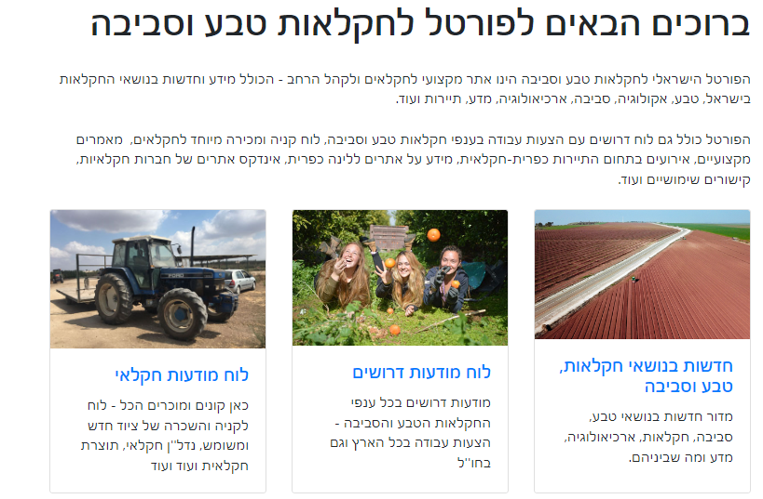

1. **בדיקות המערכת**

**3.1 תיאור הבדיקות שבוצעו -**

אתר זה נבדק באמצעות PC בדפדפני Microsoft edge ו - Google Chrome.

הבדיקות בוצעו על בסיס צ'ק ליסט ובדיקות חופשיות במטרה להקיף את כלל הבדיקות הרלוונטיות.

כל הבדיקות שבוצעו הינן בדיקות ידניות.

בוצעו שלושה סבבי בדיקות לאתר זה.

הבדיקות העיקריות שבוצעו הינן:

* GUI
* Accessibility
* Functionality
* Usability
* Navigation
* Compatibility
* חווית משתמש (UX).

בדיקות שלא ביצענו עקב מחסור במשאבים וסדר עדיפות נמוך:

* Recovery
* Performance
* Load

**3.2 סיכום הבדיקות**

סיווג חומרת התקלות:

* **תקלה קריטית** - תקלה המשפיעה על תפקוד המערכת או מרכיב מרכזי בה ואף גורמת להפסקת הפעילות, דורשת טיפול מיידי ומהיר.
* **תקלה בחומרה גבוהה** - תקלה המשפיעה על תפקוד משמעותי של המערכת, אך לא עוצרת אותה לחלוטין, עם זאת נדרש טיפול מהיר כדי למנוע השפעה גדולה יותר.
* **תקלה בחומרה בינונית** - תקלה שמשפיעה על חלק מהמערכת או על קבוצה מסוימת של משתמשים, אך לא עוצרת את התפקוד הכללי. ניתן לטפל בה בתעדוף נמוך יותר, אך עדיין דורשת התייחסות.
* **תקלה בחומרה נמוכה** - תקלה קטנה או בעיה מינורית שמשפיעה באופן קל על השימוש במערכת. הטיפול בה יכול להידחות ואינו דורש התייחסות מיידית.

באגים דומיננטים אשר אותרו בבדיקות:

| **קטגוריה** | **תיאור התקלה** | **חומרה** | **עדיפות** |
| --- | --- | --- | --- |
| נגישות | כפתור הנגישות זמין רק במסך הראשי | גבוהה | גבוהה |
| נגישות | הגדרות הנגישות אינן נגזרות לעמודים הבאים | גבוהה | גבוהה |
| נגישות | בחירה בנגישות מסוג "מונוכרום" מעלימה לחלוטין את הסרגל העליון. | גבוהה | גבוהה |
| ניווט | לחיצה על קישורים תחת קטגוריית "תיירות כפרית" -> "לינה כפרית" -> "מרכז" -> נחשולים" מוביל לשגיאה "PAGE 404". | גבוהה | גבוהה |
| GUI | לחצני החיפוש מוצגים כך: "[חיפוש]" | נמוכה | בינונית |
| חווית משתמש | בעת מילוי שדות בפורמט לא תקין (כגון מספר טלפון), לא קופץ הערה בREALTIME שהשדה אינו ממולא כראוי. | נמוכה | בינונית |
| חווית משתמש | בעת ניסיון שליחת טופס "יצירת קשר" , כאשר שדה מלא בפורמט שאינו תקין, מועברים לדף שגיאה נפרד (לא הודעה קופצת). | גבוהה | גבוהה |
| חווית משתמש | כמות הפרסומות (קופצות ומוטמעות) אינה פרופורציונלית ומערפלת את ההתמצאות באתר ורצף הגלישה | נמוכה | בינונית |
| פונקציונאליות | חיפוש מילה, בקטגוריית "חיפוש משרות", שאינה נמצאת, מציגה הודעת שגיאה: �������, �� ����� ������ ������ ���  Use the back button on your browser to try again | נמוכה | בינונית |
| פונקציונאליות | האייקונים העליונים של יצירה הקשר אינם מוצגים כלל בחלונית "אינדקס אתרים" . | בינונית | בינונית |

1. **תוצאות המערכת**

**4.1 דיווח תקלות על פי סבבים**

|  | **מס' הבדיקות שתוכננו לביצוע** | **מס' הבדיקות שבוצעו** | **אחוז הבדיקות שבוצעו** | **מס' הבדיקות שעברו בהצלחה** | **אחוז הבדיקות שעברו בהצלחה** |
| --- | --- | --- | --- | --- | --- |
| **ראשון** | 78 | 78 | 100 | 56 | 72 |
| **שני** | - | - | - | - | - |
| **שלישי** | - | - | - | - | - |

**4.2 דיווח תקלות על פי סטטוס**

| **תקלה ברמה קריטית** | 0 |
| --- | --- |
| **תקלה ברמה גבוהה** | 11 |
| **תקלה ברמה בינונית** | 5 |
| **תקלה ברמה נמוכה** | 3 |

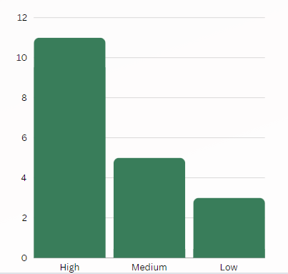

**4.3 פילוח תקלות על פי סוג התקלה:**

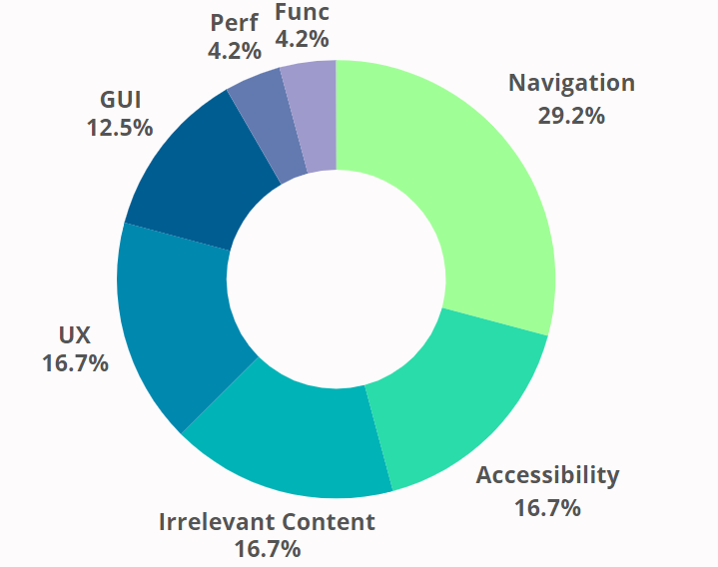

* **ניווט/Navigation -** כיצד משתמשים עוברים בין דפים או אזורים שונים באתר
* **תוכן לא רלוונטי/Irrelevant Content -** תוכן ישן או לא מעודכן באתר שכבר לא רלוונטי למשתמשים.
* **נגישות/Accessibility -** התאמת האתר כך שיהיה נגיש גם לאנשים עם מוגבלויות.
* **חווית משתמש/UX -** איך המשתמש מרגיש כשהוא משתמש באתר, כולל נוחות, יעילות והנאה.
* **ממשק משתמש גרפי/GUI -** איך המשתמש מרגיש כשהוא משתמש באתר, כולל נוחות, יעילות והנאה.
* **ביצועים/Performance -** מדד למהירות וליעילות שבה האתר פועל, כולל זמן טעינת הדפים.
* **פונקציונליות/Functionality -** מדד למהירות וליעילות שבה האתר פועל, כולל זמן טעינת הדפים.

**5. הערכת איכות המערכת**

**5.1 מצב תקלות המערכת**

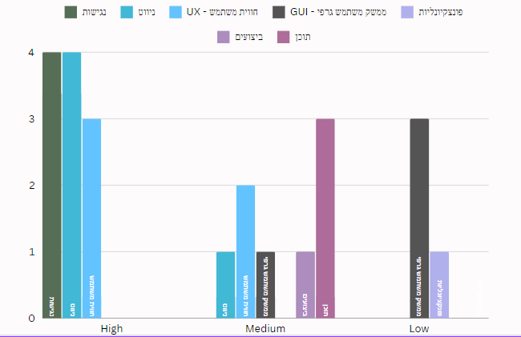

**5.2 מסקנות והמלצות**

באתר התגלו מספר רב של באגים, מרביתם בעלי חומרה גבוהה. אף על פי שהמוצר פועל, ישנו פוטנציאל ניכר לשיפור, ולעניות דעתנו יש לבצע זאת בהקדם.

נכון למועד כתיבת מסמך זה, האתר "הפורטל לחקלאות, טבע וסביבה" פתוח לתביעות הנוגעות בתחום הנגישות ועל כן יש חשיבות עליונה לשקף זאת בפני בעלי העניין, ואף להתייחס לנושא בכובד ראש.

בנוסף, חוויית המשתמש באתר נפגעת משמעותית בשל ריבוי הפרסומות ואופן הצגתן, לטעמינו ניתן לשפר את חוויית הגלישה בקלות על ידי הפחתת כמות הפרסומות ואופן פריסתן על גבי האתר.

הקבוצה אינה ממליצה על עצירה מוחלטת של פעילות האתר לשם תיקון התקלות, אך על תחזוקת האתר ותיקון התקלות להיות בראש סדר העדיפויות, במטרה לשמר את קהל המשתמשים ומשיכת לקוחות חדשים.

**המלצות הקבוצה לצורך שיפור חווית הגולש:**

* **תמיכה באנגלית ובשפות אחרות**: הוספת אפשרות לשנות את השפה לאנגלית (או שפות אחרות) באמצעות אייקון כדור הארץ או דגלים בפינת המסך. זה יכול להגדיל את קהל היעד ולאפשר לגולשים בינלאומיים ליהנות מהתוכן.
* **שיפור מהירות האתר**: ביצוע אופטימיזציה לתמונות, קוד CSS/JS, והפעלת מטמון (caching) לשיפור זמן טעינת הדפים.
* **אינטראקציה עם משתמשים:**
  + **מדור שאלות ותשובות (FAQ)**: הוספת מדור שאלות נפוצות יכול לעזור למשתמשים למצוא תשובות לשאלות בסיסיות במהירות.
  + **הוספת טפסים מותאמים אישית**: טפסי יצירת קשר, הצטרפות לניוזלטר, או בקשות הצעת מחיר יכולים להיות מותאמים אישית ויעילים יותר עם שדות חכמים ואוטומציות.
* **הרחבת מדור חדשות:** הוספת אירועים קרובים ומבצעים מיוחדים יכולים להגדיל את מעורבות המשתמשים ולהפוך את האתר למקור מידע רלוונטי.
* **אינטגרציה משופרת עם הרשתות החברתיות:** הוספת כפתורים לשיתוף מהיר ברשתות חברתיות, כמו גם אינטגרציה של פיד ישיר מפייסבוק או אינסטגרם יכול להגביר את התנועה לאתר ולחזק את הנוכחות החברתית.
* **עיצוב אתר רספונסיבי:** לוודא שהאתר מתפקד בצורה חלקה בכל גדלי המסכים, כולל טלפונים וטאבלטים, עם עיצוב רספונסיבי שמותאם לכל גדלי המסכים.
* **שיפור חוויית הניווט:** 
  + **מנוע חיפוש משופר**: הוספת אפשרויות חיפוש מתקדם, סינון קטגוריות ותוצאות מותאמות אישית יכול להקל על המשתמשים למצוא את מה שהם מחפשים בצורה ממוקדת.
  + **כפתור "חזרה לראש הדף"**: הוספת כפתור חזרה לראש הדף שיעזור למשתמשים לנווט במהירות למעלה הדף.
* **שיפור אבטחת המידע:** הוספת תעודת SSL במידת הצורך, ווידוא אבטחת טפסים, ושימוש בטכנולוגיות עדכניות להגנה על נתוני המשתמשים.
* **הוספת משוב משתמשים:** לאפשר לגולשים להציע שיפורים או לדווח על בעיות יכולה לתרום ולשפר את האתר בהתמדה. המלצות אלו יכולות לשפר את הפונקציונליות של האתר, להפוך אותו לנגיש יותר למגוון רחב של משתמשים, ולשפר את חוויית המשתמש והביצועים הכוללים שלו.
* **שיפור כללי:**
  + **עיצוב אחיד**: לשמור על עקביות בעיצוב, צבעים, וגופנים בכל דפי האתר.
  + **תכנים אינטראקטיביים**: להוסיף סקרים, חידונים, ובלוג שיעשירו את התוכן ויעודדו מעורבות משתמשים.
* **ביצועים ותקלות פונקציונליות:**
  + **שיפור זמן טעינת עמודים**: לבצע אופטימיזציה לקבצים ותמונות, ולשפר את מהירות השרת.
  + **תיקון הודעות שגיאה בתוצאות חיפוש**: להציג הודעות ברורות וידידותיות למשתמש, עם אפשרויות נוספות לחיפוש.
* **חוויית משתמש (UX):**
  + **הפחתת פרסומות קופצות**: להפחית את כמות הפרסומות, מכיוון שהן מפריעות לגלישה רציפה ומעמיסות על נראות האתר.
  + **שיפור התאמת פרסומות לרזולוציות שונות**: לוודא שהפרסומות לא חוסמות אלמנטים חשובים כמו סרגל הנגישות.
  + **שיפור חוויית החיפוש**: להוסיף הצעות אוטומטיות ותיקון שגיאות בעת חיפוש.
* **אבטחת מידע בפרסומות:** לוודא כי המודעות הקופצות אינן מטעות את המשתמשים ולא פוגעות בביטחון המידע שלהם, לדוגמא: כאשר לוחצים עם סמן "צור קשר" (שפורפרת)- קופצת מודעה ממומנת של השארת פרטים שאינם לאתר, מבלבל ולא מובן שהחלון אינו משוייך לאתר. זה יכול להיות מסוכן מבחינת אבטחת מידע, מכיוון שזה עלול להוביל לדיוג (phishing) או לאתרים זדוניים.
* **קישורים ושבירתם:**
  + **תיקון קישורים שבורים**: אנו ממליצים לעבור ולתקף את הקישורים החיצוניים, במיוחד בתת-קטגוריות כמו "לינה כפרית" על מנת לא לייצר תסכול וחוסר אמינות בקרב גולשים המשתמשים באתר כמאגר מידע.
* **תוכן ואקטואליות:**
  + **מדיניות פרסום**: יש להקפיד על רלוונטיות המודעות וביצוע בקרה על התוכן המפורסם, להסיר תוכן שאינו עונה על תחומי העניין של האתר.
  + **עדכון זכויות יוצרים**: לשנת 2024.
  + **בקרת תוכן**: לוודא עדכון שוטף של תכנים בתת-קטגוריות כמו "תיירות כפרית".

**6. השוואת אתרים דומים בארץ ובחו"ל**

אתרים דומים בארץ:

1. **"אתר החקלאות של ישראל"** - <https://agriculture.machine.co.il/>

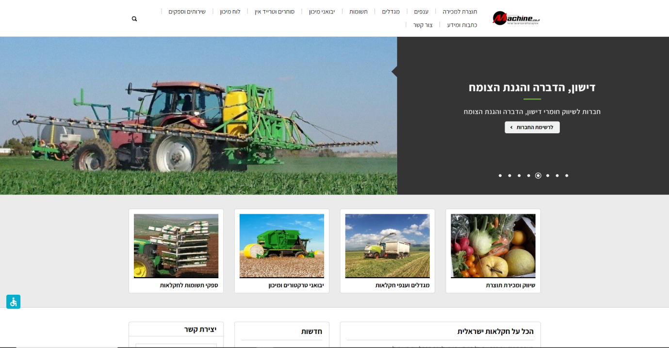

**דמיון:**

1. **מיקוד בתחום החקלאות**: שני האתרים מתמקדים בתחום החקלאות, מציעים מוצרים, שירותים ומידע רלוונטיים למגזר החקלאי.
2. **סידור קטגוריות**: לשני האתרים יש קטגוריות המיועדות למכירה ורכישה של ציוד חקלאי, חדשות ועדכונים, וכן אפשרויות פרסום מודעות.

**שוני:**

1. **עיצוב וחוויית משתמש:** "אתר החקלאות של ישראל" מציג עיצוב מודרני יותר, עם פונט קריא יותר ומראה נקי ומאורגן. ניהול התפריט ברור יותר ומציע גישה מהירה וקלילה לקטגוריות השונות, מה שמשפר את חווית המשתמש.
2. **מובייל:** "אתר החקלאות של ישראל" מותאם למובייל בצורה טובה יותר, מה שמקל על המשתמשים לגלוש בו גם דרך הטלפון הנייד.
3. **תוכן ושפה:** "אתר החקלאות של ישראל" מתמקד בתמונות, גרפיקות ותקצירים שמקלים על המשתמש למצוא את מה שהוא מחפש במהירות.

### **מה כדאי לקחת:**

### **עיצוב:** לאמץ עיצוב מודרני יותר עם פונטים קריאים, צבעים ידידותיים לעין, ותפריטים נוחים וידידותיים לשימוש.

### **התאמה למובייל:** לבצע אופטימיזציה לאתר על מנת שיתאים בצורה טובה למובייל, תוך שמירה על חוויית משתמש חיובית**.**

### **שיפור הניווט:** לפשט את הניווט ולהפוך אותו לאינטואיטיבי יותר, אולי באמצעות הוספת תפריטים נפתחים או קיצורים לקטגוריות פופולריות**.**

### **ויזואליות ותוכן**: להשתמש יותר בתמונות ובגרפיקה כדי להפחית את העומס הטקסטואלי ולאפשר למשתמשים למצוא מידע במהירות. בנוסף, ניתן לשקול להוסיף קטעי וידאו קצרים שמסבירים את יתרונות השירותים והמוצרים המוצעים**.**

### **מערכת חיפוש:** לשפר את מנוע החיפוש הפנימי של האתר, כך שיציג תוצאות רלוונטיות ומדויקות יותר בהתאם לשאילתות המשתמשים**.**

**2. "אגרונט" -** [**https://www.agronet.co.il/**](https://www.agronet.co.il/)

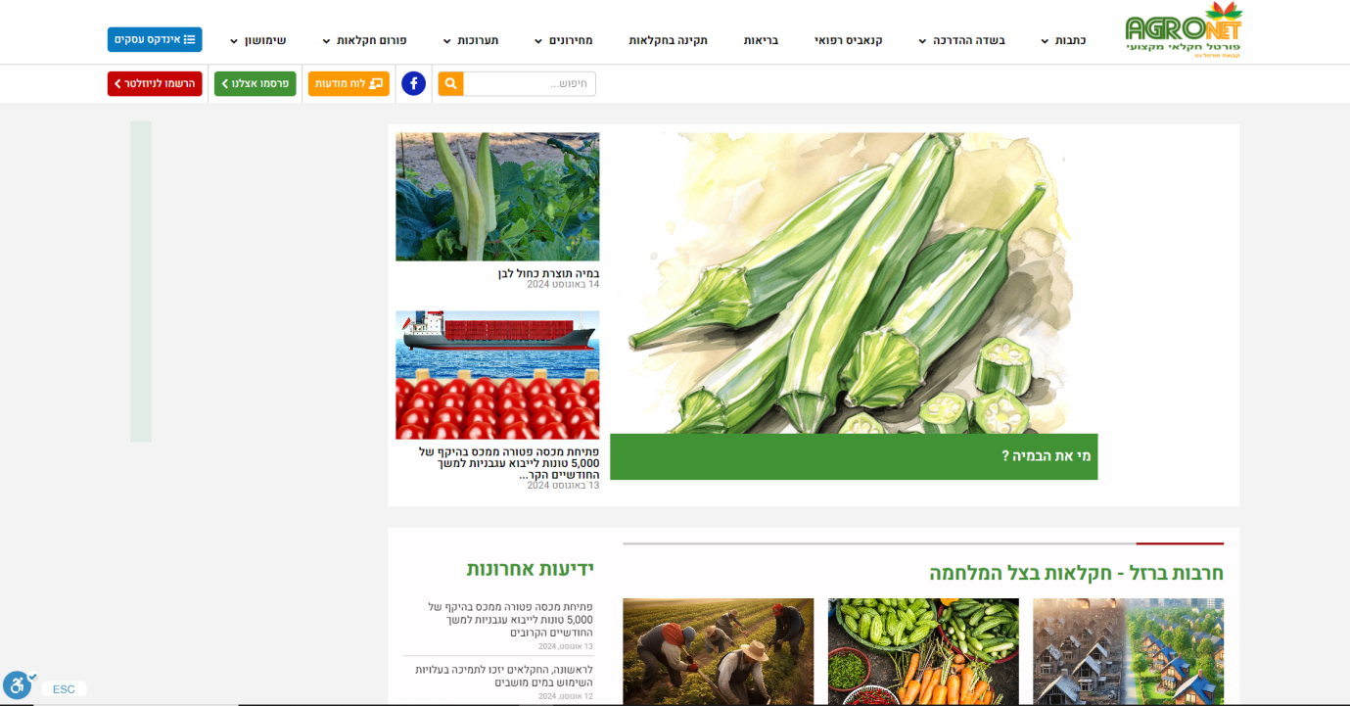

**דמיון:**

1. **התמקדות בתחום החקלאות:** שני האתרים מציעים תוכן ושירותים בתחום החקלאות, כולל מידע על מוצרים ושירותים לחקלאים.
2. **מבנה תוכן:** שניהם משתמשים בקטגוריות ותפריטים מסודרים המאפשרים למשתמשים למצוא מידע על מוצרים ושירותים.

**שוני:**

1. **עיצוב וחוויית משתמש:** "אגרונט" מציע עיצוב מודרני ונקי יותר עם ממשק משתמש ידידותי יותר בהשוואה לאתר הראשון.
2. **מובייל:** "אגרונט" מותאם בצורה טובה יותר למובייל, מה שמספק חוויית גלישה חלקה יותר בנייד.

### **מה כדאי לקחת:**

1. **עיצוב מודרני ומותאם למובייל:** לאמץ את העיצוב הנקי והמותאם למובייל של האתר השני, שיכול לשפר את חוויית המשתמש ולהגביר את האטרקטיביות של האתר הראשון.

אתרים דומים בחו"ל:

**1.“community supported agriculture” -**  <https://www.nal.usda.gov>

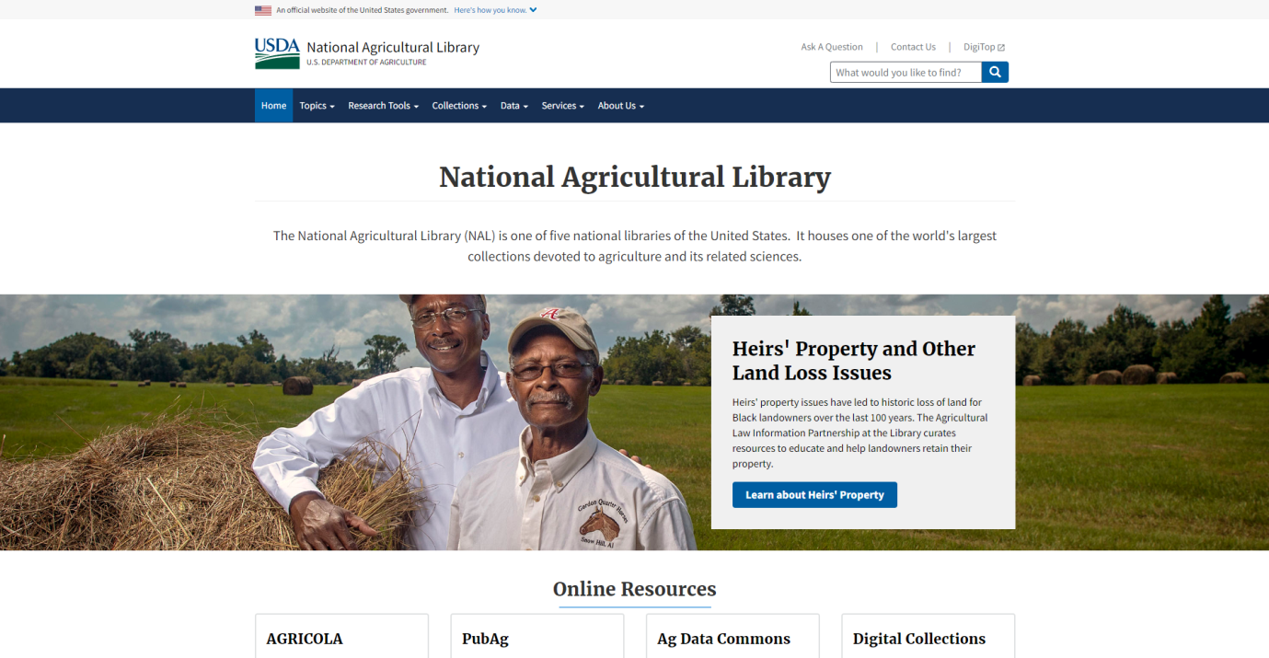

**דמיון:**

1. **מיקוד בתוכן חקלאי:** שני האתרים מתמקדים במידע על חקלאות ותמיכה בקהילות חקלאיות.

**שוני:**

1. **תוכן חזותי:** האתר “community supported agriculture” עושה שימוש נרחב בתוכן חזותי, כולל תמונות שמסייעים למשתמשים להבין את המידע בקלות.
2. **תוכן:** האתר “community supported agriculture” מספק מידע מעמיק על נושאים שונים, בעוד שהאתר הראשון ממוקד יותר במכירת מוצרים ושירותים.

### **מה כדאי לקחת:**

1. **שימוש בתוכן חזותי:** לשלב באתר יותר תמונות שימחישו מידע ויסייעו בהבנתו, מה שיכול לשפר את חוויית המשתמש.

**2.”Organic Farming Research Foundation” -**  <https://ofrf.org/>

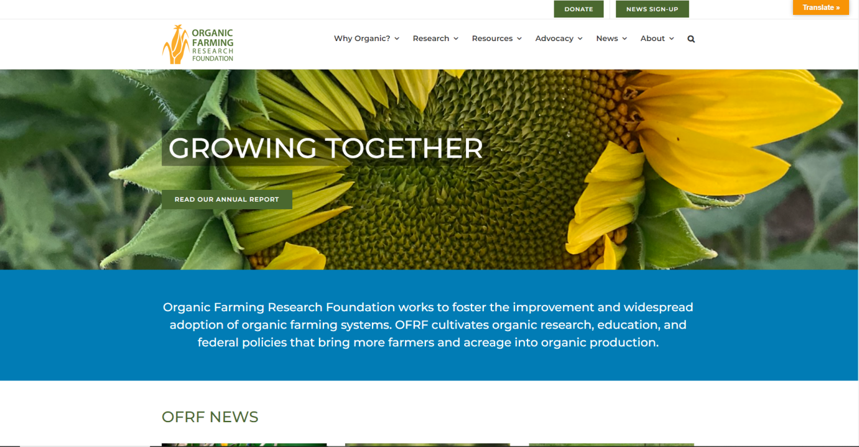

**דמיון:**

1. בשני האתרים יש מידע חדשות ומחקרים הקשורים לחקלאות.

**שוני:**

1. **התמקדות בקיימות:** האתר " Organic Farming Research Foundation " מתמקד במיוחד בקידום חקלאות בת-קיימא וכולל תוכן חינוכי על נושאים אלה, בעוד שהאתר "הפורטל לחקלאות טבע והסביבה" ממוקד יותר במכירת מוצרים ושירותים.
2. **תמיכה בקהילה: האתר** " Organic Farming Research Foundation " כולל אלמנטים של תמיכה בקהילה ושיתוף מידע על פרויקטים חקלאיים.

### **מה כדאי לקחת:**

1. **הוספת תוכן על קיימות חקלאית:** לשקול לשלב באתר תוכן על חקלאות בת-קיימא ושיטות עבודה מתקדמות, שיכול למשוך קהל יעד רחב יותר ולהדגיש את מחויבות האתר לעקרונות קיימות.

**7. מפת האתר**

